Osnovna škola Augusta Cesarca
II. Ferenčica 9a
10 000 Zagreb
tel: 01/2451-967
fax: 01/2450-128
e-mail:acesarca@os-acesarca-zg.skole.hr

KLASA: 600-04/23-03/28
URBROJ: 251-155- 01- 23-1
U Zagrebu 15. studenoga 2023.
Članovima/članicama Školskog odbora
-svima-

POZIV NA XXIII. SJEDNICU ŠKOLSKOG ODBORA
ČLANOVIMA ŠKOLSKOG ODBORA
Poštovani/poštovane,
na temelju članka 29. Statuta Škole sazivam XXIII. sjednicu Školskog odbora u srijedu 22. studenoga 2023. godine s početkom u 19:00 u uredu ravnateljice Osnovne škole Augusta Cesarca, Zagreb, II. Ferenčica 9a.
P r i j e d l o g d n e v n o g r e d a:
1. Verifikacija Zapisnika s XXII. sjednice Školskog odbora održane 25. listopada 2023.
2. Prethodna suglasnost Školskog odbora za zasnivanje radnog odnosa za učitelja/učiteljicu razredne nastave u programu produženog boravka (na puno neodređeno radno vrijeme, 40 sati, 1 izvršitelj) i učitelja/učiteljicu glazbene kulture (na nepuno neodređeno radno vrijeme, 27 sati, 1 izvršitelj)
3. Razno (pitanja, prijedlozi, primjedbe)

Molimo Vas da potvrdite svoj dolazak na sjednicu, a u slučaju spriječenosti obavijestite Školu o opravdanom razlogu Vašega izostanka, putem e-adrese Škole acesarca@os-acesarca-zg.skole.hr), kako bismo mogli utvrditi hoće li će na sjednici biti nazočan potreban broj članova za pravovaljano odlučivanje.

Prilozi:

1. Prijedlog Zapisnika s prethodne sjednice Školskog odbora

Dostaviti:
1. Sanja Irić Šironja
2. Anita Đurđević
3. Maja Vahovec Juran
4. Matija Vukušić
5. Iva Majsak
6. Sanja Topalušić
7. Mirjana Radaković
8. ravnateljica Škole
9. oglasna ploča Škole
10. mrežna stranica Škole.
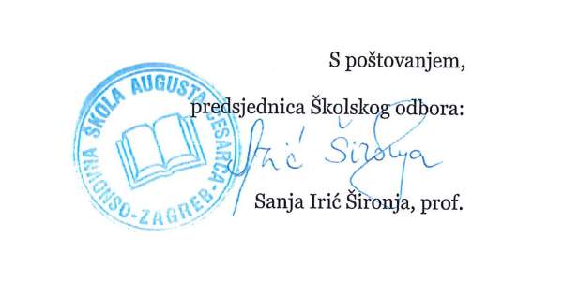

Na temelju članka 12. Zakona o pravu na pristup informacijama (Narodne novine, 25/13, 85/15) sjednici mogu prisustvovati dvije osobe u svojstvu predstavnika javnosti. Odabir će se izvršiti prema redoslijedu datuma pristiglih prijava. Najave službeniku za informacije na e-adresu: acesarca@os-acesarca-zg.skole.hr najkasnije 48 sati prije održavanja sjednice.

